www.hataymem.com adresinden siteye giriş yapılacaktır.
- Tüm okullarımızın kullanıcı adı ve şifreleri kendi kurum kodlarıdır.
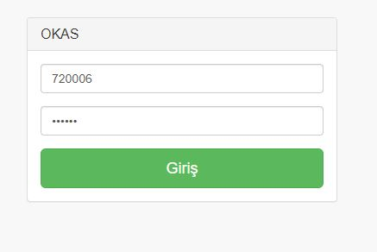
- Siteye giriş yaptıktan sonra sağ üst köşedeki simgeye tıklayıp şifreyi değiştirebilirsiniz.
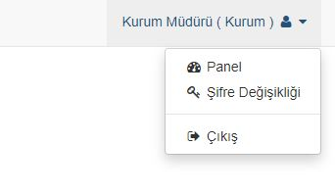
- Bilgi girişi yapmak için sol menüden FORMLAR’A tıklayıp sonrasında FORM EKLE’ye tıklıyoruz.
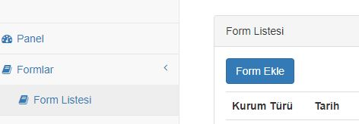

- Açılan sayfada işlem seçin kısmından veri girişi yapıp maddelerin olduğu sayfayı dolduruyoruz. En alt kısımdan güncelle kısmına tıklayıp formu kaydediyoruz.
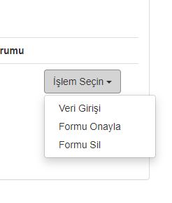
- Formu onayla dedikten sonra işlemi tamamlıyoruz. (Formu onaylamazsanız raporlar ilçe ve il milli eğitim ekranına düşmez. Formu doldurmamış sayılırsınız. Onaylamadan önce tekrar değişiklik yapabilirsiniz.)

